Памятка для родителей
Уважаемые родители!
Предлагаю Вам познакомиться с необычными техниками рисования.
Ваш ребенок получит массу удовольствия и расширит свои возможности, если вы будете предлагать ему новые, необычные материалы и техники для изобразительного творчества.
Веселые брызги
Попробуйте сначала сами, а потом покажите ребенку, что нужно делать. Набираете полную кисть краски, держите ее над бумагой, а другой рукой ударяете по кисти. Так можно получить интересный фон для будущего рисунка. А можно еще до разбрызгивания положить на бумагу шаблоны - фигурки, вырезанные из картона.
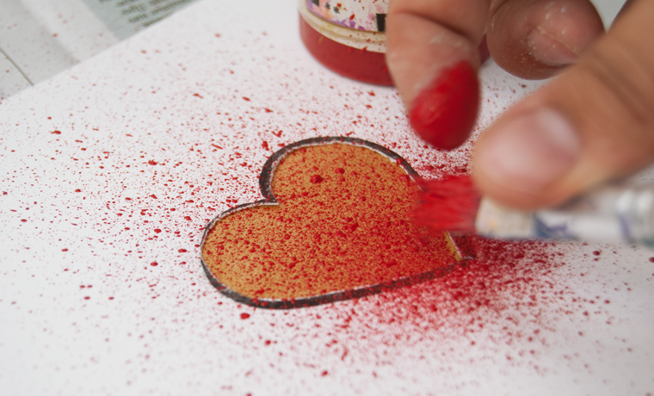
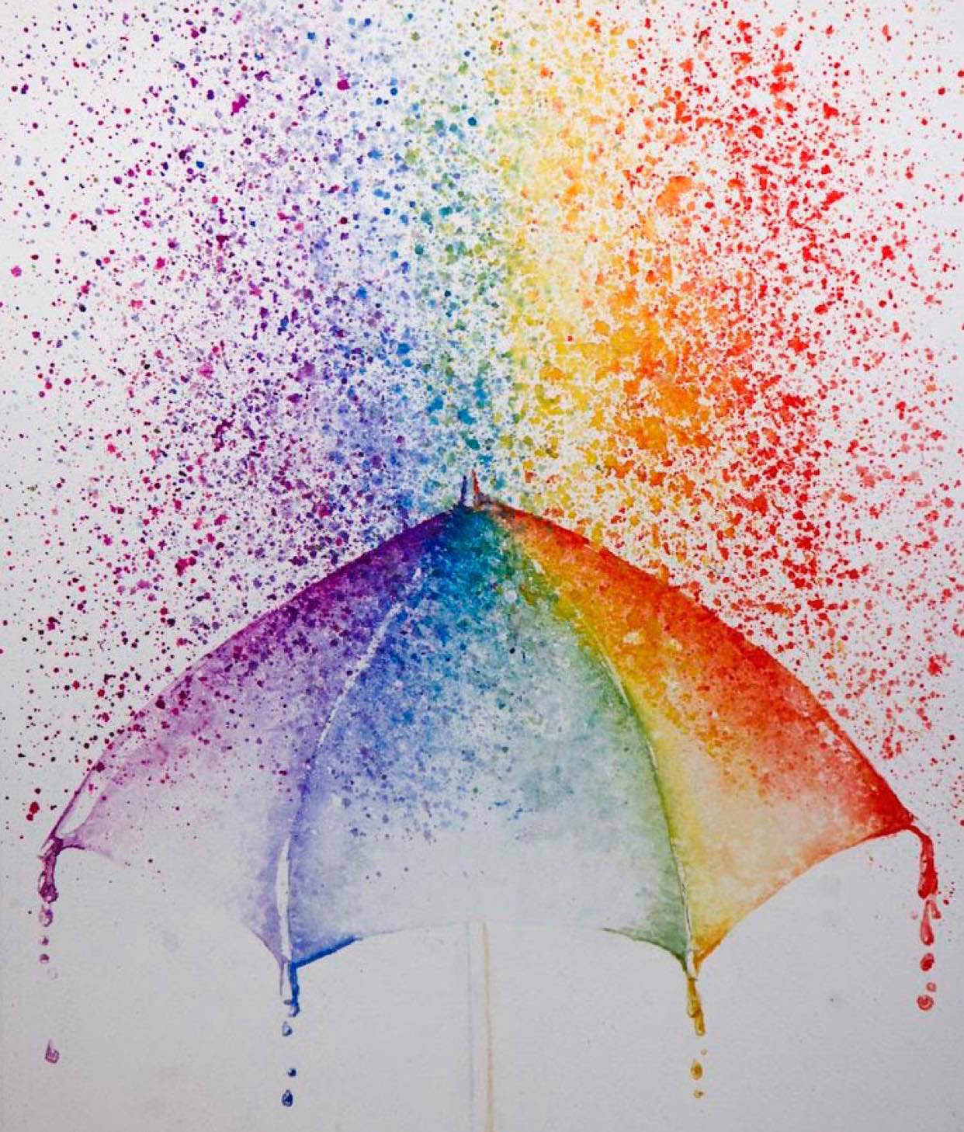
Отпечатки листьев…
На прогулке соберите вместе с ребенком листья самых разнообразных форм. Дома разведите в бумажных стаканчиках краски так, чтобы они были достаточной густоты. Покрывайте поверхность листа краской и прижимайте его окрашенной стороной к бумаге. Сверху положите другой лист бумаги и разгладьте рукой или скалкой. Снимите верхнюю бумагу и посмотрите, что получилось. Может быть, придется сначала немного потренироваться, а потом ребенок сможет составить целую композицию из отпечатков листьев.
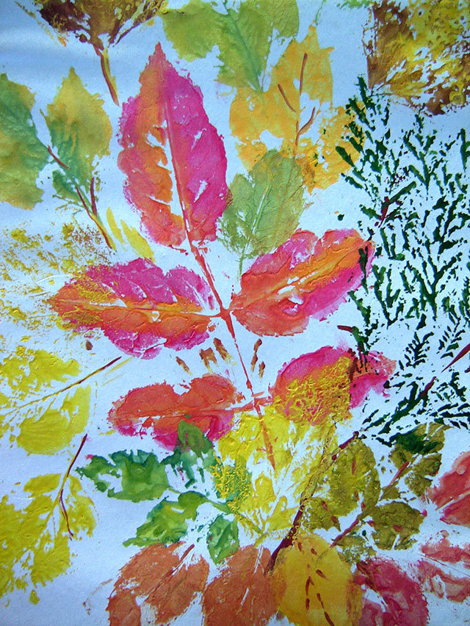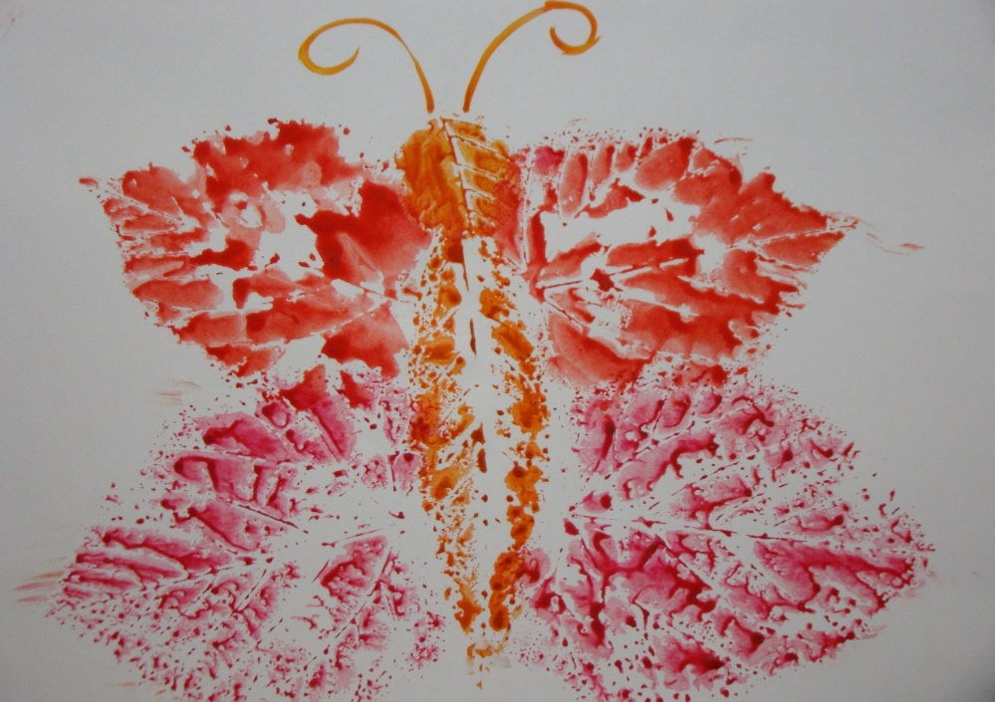

...и отпечатки пальцев
Очень интересные эффекты получаются, если создавать изображение с помощью отпечатков собственных пальцев или ладошек. Конечно, краску нужно взять легко смывающуюся, например, гуашь. С акварелью узоры из отпечатков получатся не такими контрастными и выразительными. Начать можно с простых изображений - цветок, кисть винограда... А необходимые детали можно потом дорисовать карандашом.
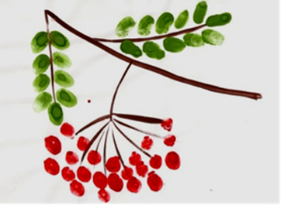
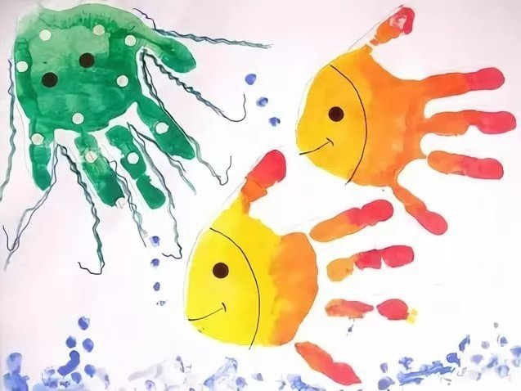
Штампы
Штампы и печатки несложно сделать из овощей (картофель, морковь), ластика, нарисовать на срезе или торце задуманный рисунок и срезать все ненужное. С другой стороны овоща или ластика сделать надрез и вставить спичку без серы - получается удобная ручка у готовой печатки.
Теперь нужно прижать ее к подушечке с краской, а затем - к листу бумаги, должен получиться ровный и четкий отпечаток. Можно составить любую композицию и декоративную, и сюжетную.
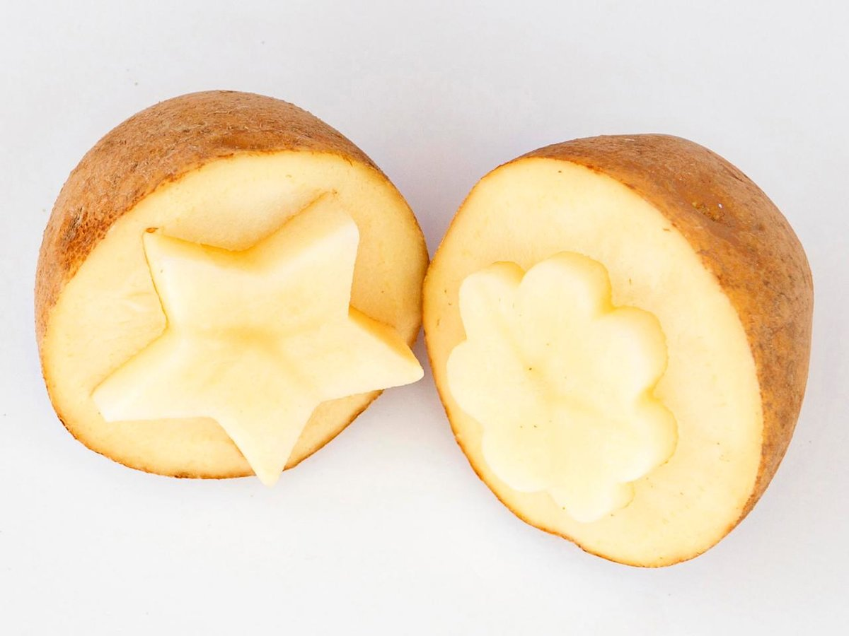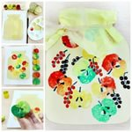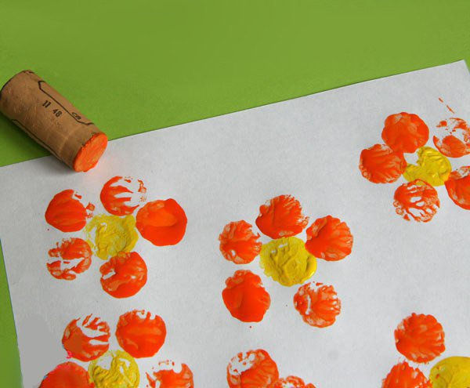

Рисование по сырой (мокрой) бумаге
Лист бумаги смачивается чистой водой, а потом кисточкой или пальцами нанести изображение.
На сырой бумаге можно рисовать акварелью, начиная с младшей возрастной группы.
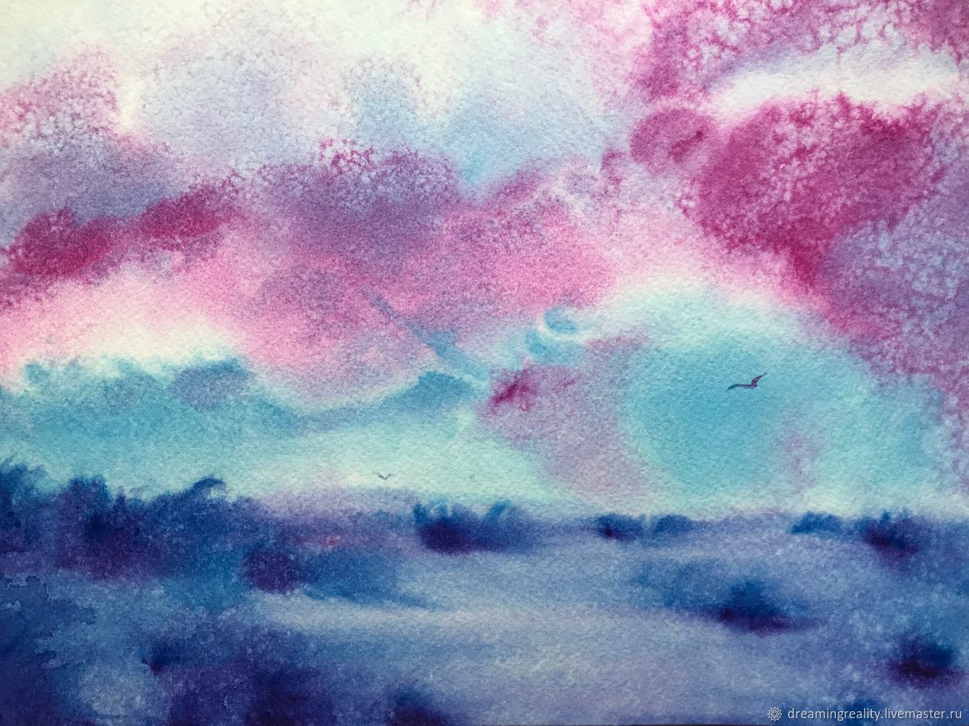

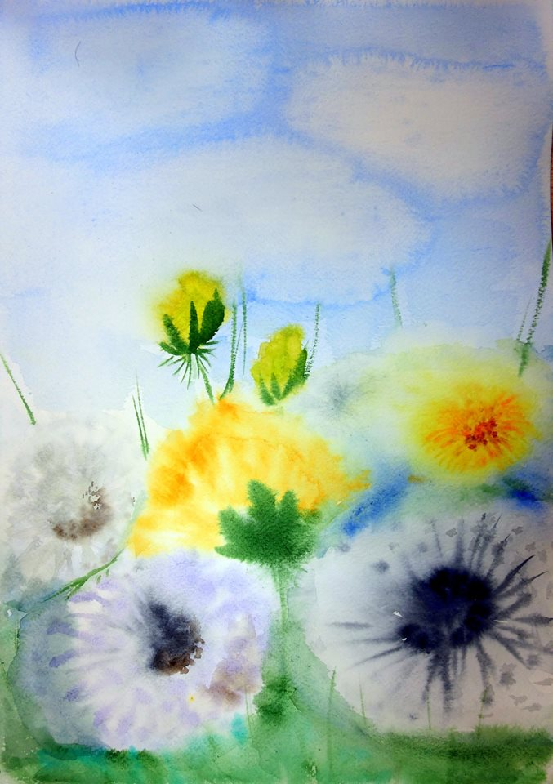
Рисование губкой
Вам понадобится несколько губок - для каждого цвета отдельная. Сначала попробуйте сами: обмакните губку в краску, слегка отожмите, чтобы удалить излишки. Теперь можно работать на листе легкими прикосновениями. Освоите новую технику сами - научите малыша.
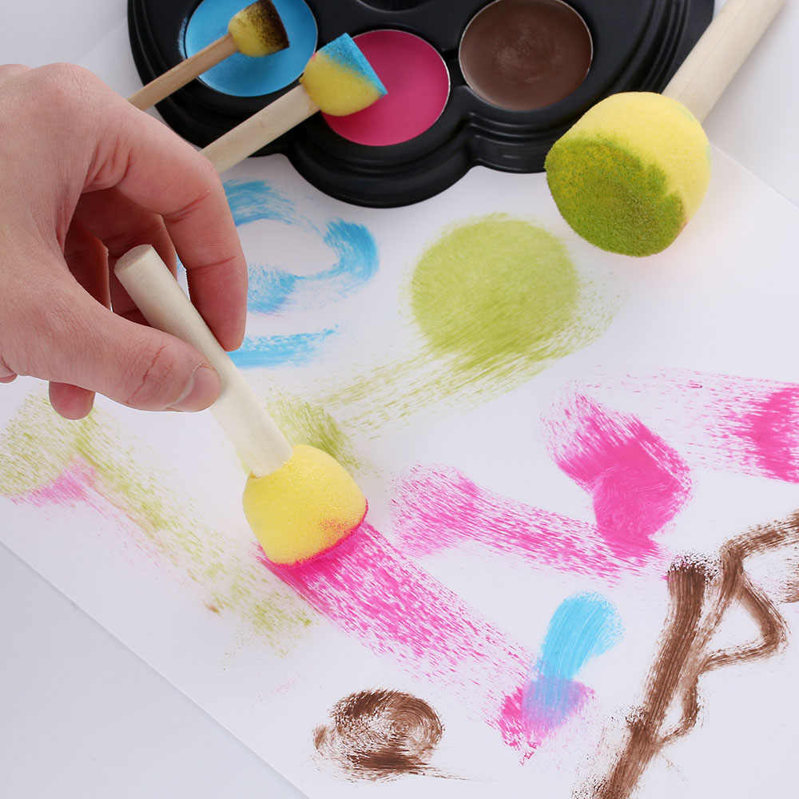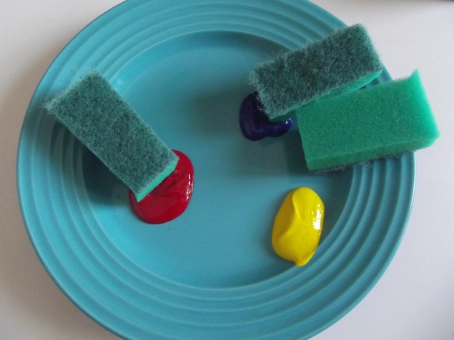
Рисование по мятой (предварительно скомканной) бумаге
Эта техника интересна тем, что в местах сгибов бумаги (там, где нарушается ее структура) краска, при закрашивании, делается более интенсивной, темной - это называется «эффектом мозаики».
Рисовать по мятой бумаге можно в любом возрасте, т.к. это очень просто. А старшие дети сами аккуратно сминают лист бумаги, расправляют и рисуют на нем. Потом можно детские рисунки вставить в рамочку и устроить выставку.
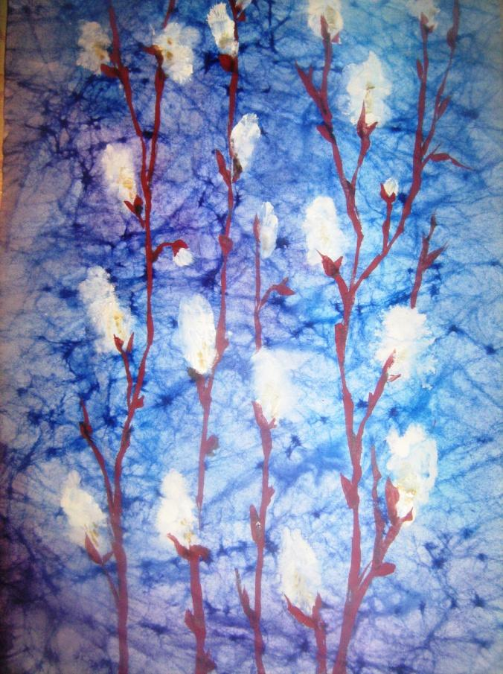

Монотипия
Лист бумаги складывается пополам. На одну из них наносятся пятна краской (теплые или холодные), а вторая половина прижимается к первой, тщательно разглаживается в разные стороны и разворачивается. Угадай, что получилось? Зеркальное отображение (бабочка, цветы, мордочки животных и прочее).

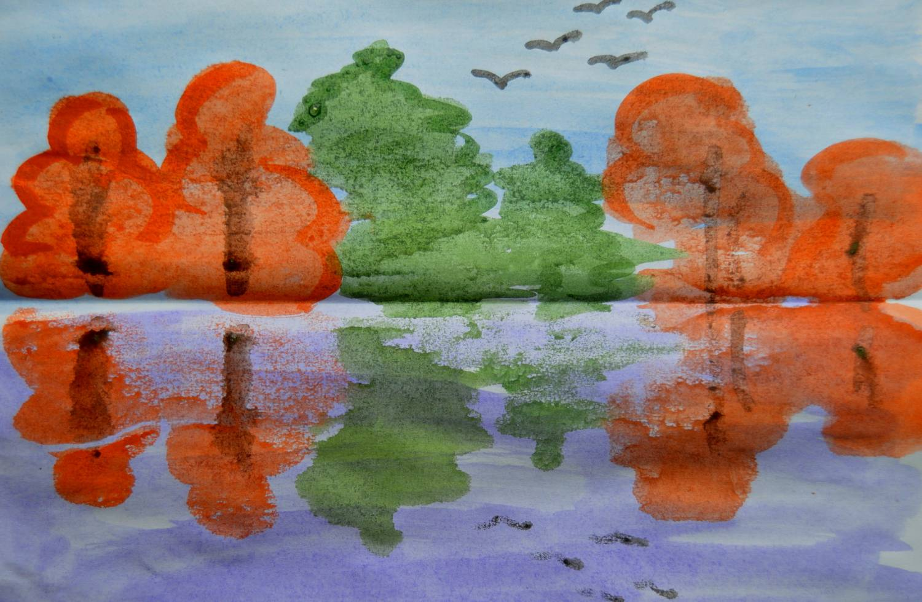
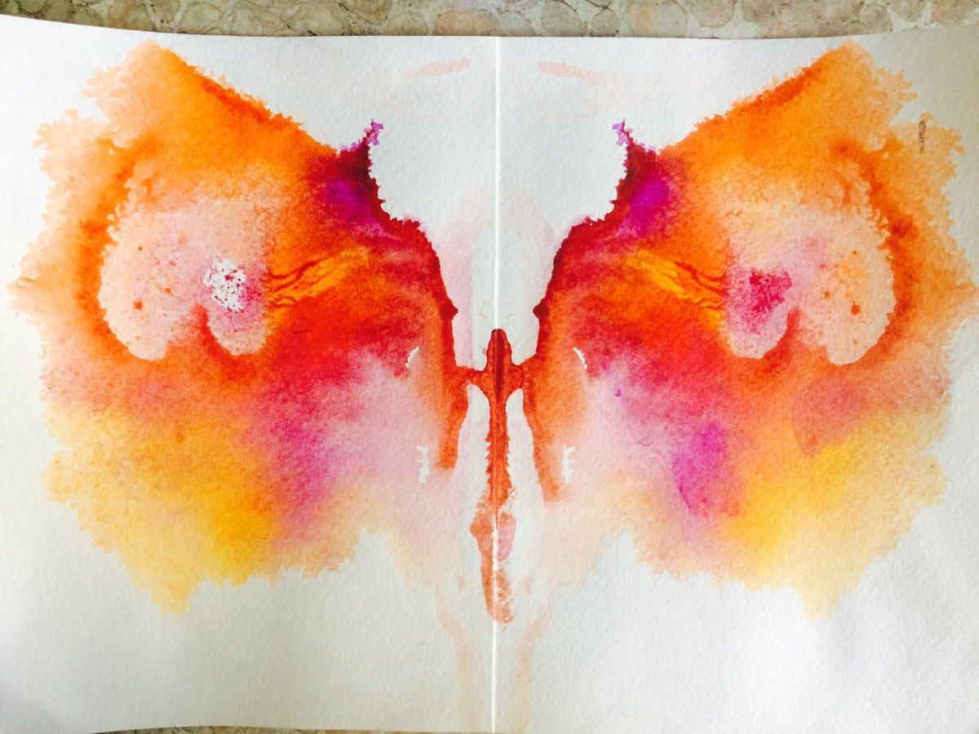
Рисование свечой или восковыми мелками
Этот способ рисования также удивляет детей, радует их, учит сосредоточиться, быть точным и аккуратным в рисунке. Таким способом издавна пользовались народные мастера при расписывании пасхальных яиц.
Нарисовать каракули свечой или просто хаотично расположить линии, а затем задуманным цветом нарисовать изображение животного, птицы; сначала контур, а потом его весь закрасить - получается «пушистость» (воск не закрашивать), или панцирь у черепахи, или полоски у тигра, клетки у жирафа.
Очень веселый зоопарк! Быстро, легко и весело!
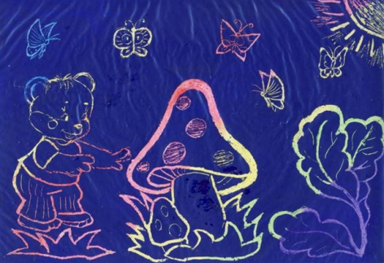
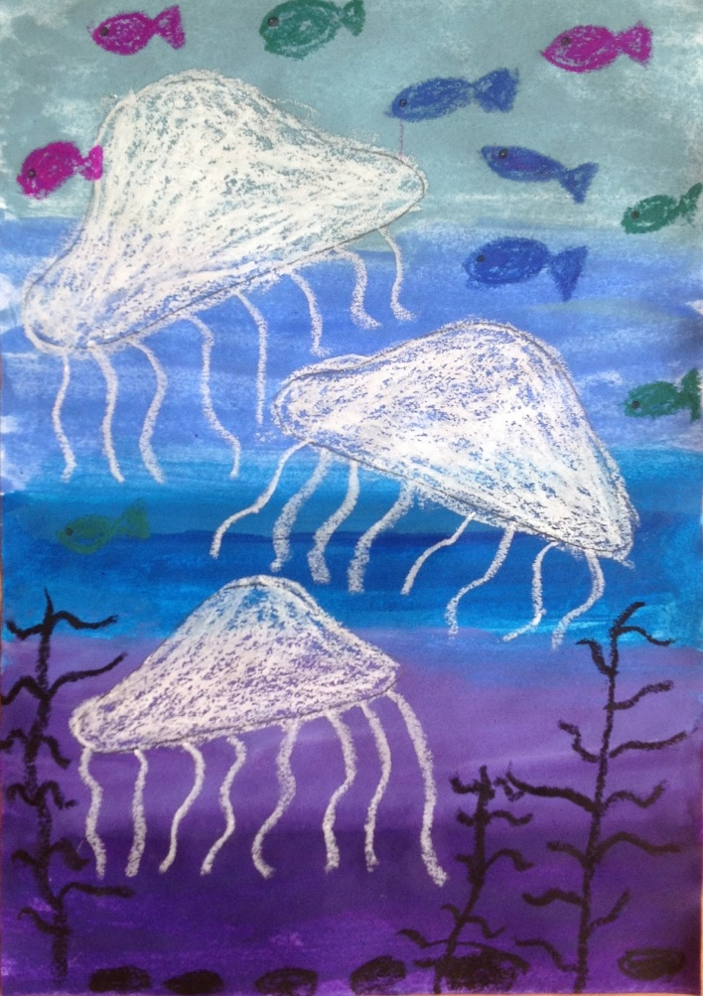
Желаю Вам творческих успехов!

